比价文件报价套表

一、商务、技术及服务要求

一、项目概况
1、项目名称：成都生物城城市运营管理有限公司公园塌陷点位地质检测服务
2、项目基本情况介绍：永安湖城市森林公园1处，景星公园1处，条条河湿地公园3处，共计5处存在沉降及塌陷安全隐患区域，开展地质病害检测、隐患分析、整改方案编制等工作。
3、比价规则：以有效报价最低者确定为成交单位。若有2家及以上均为最低报价，最低报价的供应商进行二次报价。
4、采购异常低价审查
- 报价低于全部通过符合性审查供应商报价平均值50%的，即报价<全部通过符合性审查供应商报价平均值×50%；
- 报价低于通过符合性审查的次低报价供应商报价50%的，即报价<通过符合性审查的次低报价供应商报价×50%；
- 报价低于采购项目最高限价45%的，即报价<采购项目最高限价×45%；
- 采购人基于专业判断，认为供应商报价过低，有可能影响产品质量或者不能诚信履约的其他情形。
- 采购人启动异常低价审查后，属于前述第①项至第④项情形的，应当要求相关供应商在合理的时间内对报价作出解释，提供项目具体成本测算等与报价合理性相关的书面说明及必要的证明材料，包括但不限于原材料成本、人工成本、制造费用等，相关供应商应在60分钟内进行回复。其中，属于第③项情形，供应商已随比价文件一并提交相关书面说明及必要的证明材料的，可不再重复提交。
- 采购人依据专业经验，参考同类项目中标（成交）价格、类似产品市场价格水平、行业人工费用标准、国家有关部门指导行业协会发布的行业平均成本等情况，对报价合理性进行判断。比价供应商不能提供书面说明、证明材料，或者提供的书面说明、证明材料不能证明其报价合理性的，采购人应当将其作为无效比价处理。
二、商务要求：
1、服务期限：自合同签订之日起 30日历天内完成全部检测工作并提交正式检测报告
2、支付方式：乙方完成全部工作内容，验收合格且资料归档后双方办理结算，结算完成后支付至结算金额的100%。
三、技术、服务要求：
1、服务内容：
（1）针对 5 处塌陷隐患点位开展现场踏勘、工程地质测绘、勘探钻孔、原位测试、室内试验等全流程地质检测工作；
（2）查明各点位地下空洞分布范围、土体流失情况、岩土体力学参数、地下水分布情况，明确塌陷病害成因、发展趋势及潜在风险；
（3）提交正式的地质检测报告，附详细的检测数据、图纸、影像资料，针对后续隐患治理提出专业技术建议；
（4）配合公司完成检测报告的技术评审、后续治理工程的技术交底、现场答疑等相关工作。
2、资格要求：
（1）具有独立承担民事责任的能力，具备合法有效的营业执照；
（2）具备工程检测专业类（岩土工程）乙级及以上资质，或具备地质检测相关行业主管部门颁发的合法有效资质证书；
（3）截至递交比价文件截止日前，未被列入失信被执行人名单、重大税收违法失信主体、政府采购严重违法失信行为记录名单；
（4）不接受联合体参加比价。
3、服务要求：
乙方应按照《岩土工程检测规范》(GB50021-2001)（2009年版）的要求及其他与本工程相关的规范、规程的规定，对场地进行检测。30个日历天内向发包人提交检测成果。检测成果应包括：检测报告、钻孔平面布置图、工程地质断面图、钻孔柱状图、岩土水检测报告等。办理结算前，比选申请人应按发包人归档资料要求，向发包人提交项目资料原件并完成归档。4、业绩人员要求：人员配置不低于5人，其中项目负责人1人，技术负责人1人，现场负责人1人，技术人员2人。
5、考核表等
（1）若成交单位未按合同约定时限完成检测工作并提交报告，每逾期 1 天，按合同总价的 1‰向公司支付违约金；
（2）若检测报告未通过公司及相关部门审核验收，成交单位需无偿进行补充检测、修改完善，直至通过验收；
（3）若成交单位提供的检测数据存在虚假、错误，需承担由此造成的全部损失及相关法律责任。

备注：此表供应商须加盖公章以示完全响应项目业主要求，如对以上内容无法满足要求的可另页提出并加盖公章。

二、报价函

致：成都生物城城市运营管理有限公司(项目业主)
- 报价：
我方在充分理解公告要求及相关资料的基础上，结合企业自身情况及管理经验，我方愿意以：总价 元，大写 （其中不含税金额 税金 ），承担 工作。（可按需求设置报价明细表）
上述报价应包含为完成本项目服务内容所需的一切费用，报价有效期30天。
二、承诺：
1、我方完全同意自行承担为参加报价所发生的一切费用。
2、我方承诺在报价有效期内不修改、不撤销报价文件。
3、除非另外达成协议并生效，你方的比价记录表和我方的报价文件将构成约束我们双方的合同。
4、我方承诺严格按比价记录表内容及双方签订书面合同约定的内容履行责任与义务。
5、我方承诺：如我方提供的服务不能满足项目业主的要求，项目业主可随时更换，我方对此无异议。
6、我方所递交的报价文件已充分考虑了各种外部因素对报价的影响；我方完全同意公告规定的报价文件递交截止时间；若我方擅自放弃参加此次报价、参加报价后擅自撤回报价文件或是由于自身的过错而不能缔结合同，及你方发现我方的报价文件资料有隐瞒、欺诈行为的，将取消资格。
7、我方愿意提供贵公司可能另外要求的与报价有关的文件资料，并保证我方已提供和将要提供的文件资料是真实、准确的。
报价人： （盖单位公章）
法定代表人或其授权委托代理人： （签字）
日 期: 年 月 日
三、现场照片
景星公园与F区地下室出口处区域
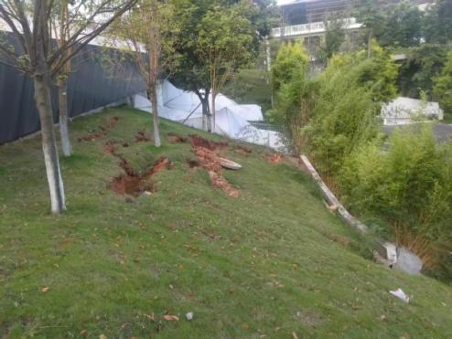
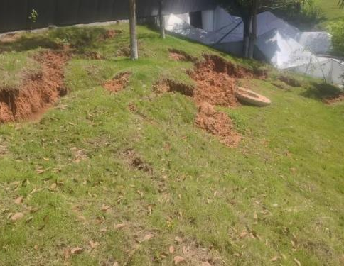
生物城北路北入口管道区域
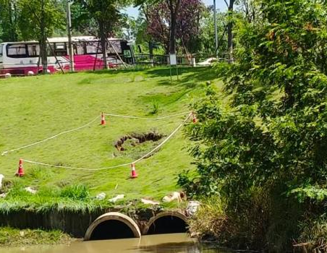
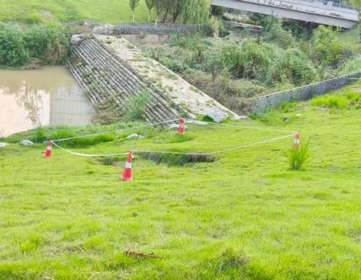
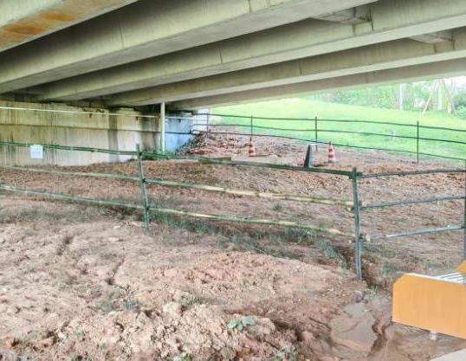
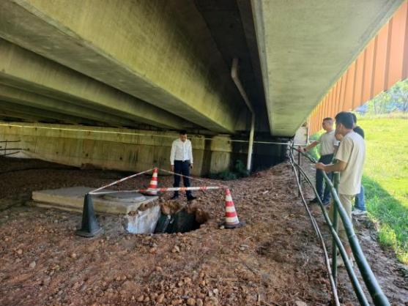
凤凰路彩虹桥下雨水管道旁

永安湖公园无边水池靠永安湖湖域一侧
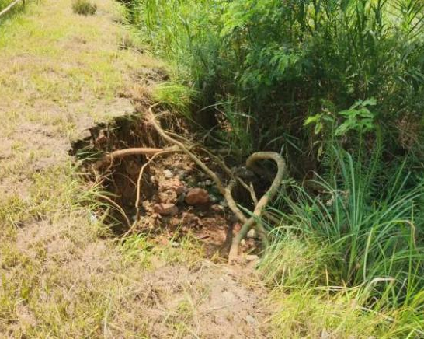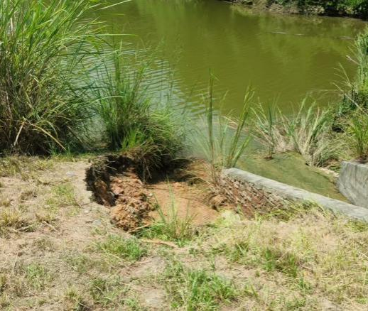
生物城中路出水口处桥墩
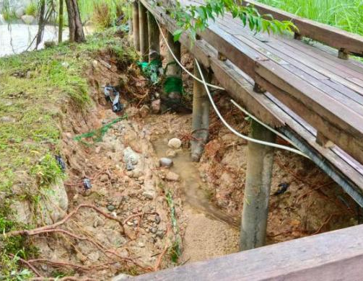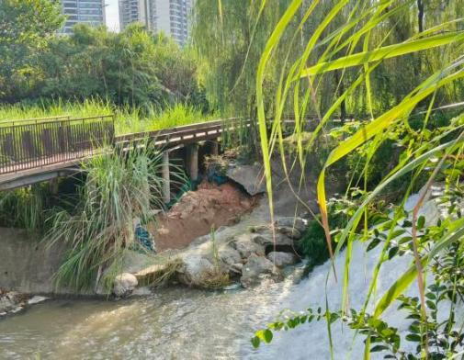

四、报价单
序号 | 位置 | 报价（元） | 备注
1 | 景星公园与F区地下室出口处
2 | 条条河公园生物城北路北入口
3 | 凤凰路彩虹桥下
4 | 永安湖公园无边水池靠永安湖湖域
5 | 条条河公园生物城中路出水口
合计

三、承诺函

本公司 （单位名称） 参加 （项目名称） 的报价活动，现根关于供应商资格要求的相关规定，特别针对以下条款，郑重承诺：
1、具有独立承担民事责任的能力；
2、具有良好的商业信誉和健全的财务会计制度；
3、具有履行合同所必须的设备和专业技术能力；
4、具有依法缴纳税收和社会保障资金的良好记录；
5、参加本次报价活动前三年内，在经营活动中没有重大违法记录。

如违反以上承诺，本公司愿承担一切法律责任。

报价单位： （盖单位公章）
法定代表人或其授权委托代理人： （签字）
日 期: 年 月 日

四、法定代表人授权委托书

本人 (姓名)（身份证号码） 系 (供应商名称) 的法定代表人，现委托本单位人员 (姓名) （身份证号码） 为我方代理人。代理人根据授权，在参与 （项目或事项） 报价及合同签署等活动过程中所签署的一切文件和处理与之有关的一切事务，其法律后果由我方承担。
委托期限:自本授权委托书签署之日起至 项目或 事项 结束为止。
代理人无转委托权。
附： (1)法定代表人身份证明和法定代表人身份证复印件或扫描件。
（2）委托代理人身份证复印件或扫描件和社保证明（无社保证明的需提供劳动合同）。

报价申请人： （盖单位公章）
法定代表人： （签字或盖章）
委托代理人： （签字或盖章）
联系电话： （固定电话） （移动电话）
日 期: 年 月 日

注：本授权委托书为法定代表人不亲自报价而委托代理人报价适用。
五、法定代表人身份证明
单位名称:
单位性质:
地址:
成立时间: 年 月 日
经营期限:
姓名: 系 (单位名称)的法定代表人(职务: 电话: ）

特此证明。

单位名称: (盖单位章)
年 月 日

注：法定代表人亲自报价的需提供法定代表人身份证明和法定代表人身份证复印件

六、需要提交的其他资料（格式自拟）

